PEUGEOT Modelle auf der Retro Classics: von der Weltneuheit bis zur Elektro-Mobilität  - Oldtimer-Messe Retro Classics vom 27. Februar bis 1. März 2020 in Stuttgart  - Der Oldtimer-Club „Deutsches Peugeot Vorkriegs-Register“ zeigt die historische Automobile PEUGEOT 402 Eclipse, PEUGEOT D4 und PEUGEOT 205 Turbo 16  - Mit dem neuen Elektroauto PEUGEOT e-208* präsentiert der Club zudem die zukunftsorientierte Ausrichtung der Löwenmarke  - Der Verein „L’Aventure Peugeot Citroën DS“ bietet neu gefertigte Ersatzteile für Modelle ab dem PEUGEOT 402 an  Rüsselsheim am Main, den 25.02.2020. Die Geschichte und Gegenwart der Automobile von PEUGEOT hautnah erleben: Das können die Besucherinnen und Besucher der Messe Retro Classics vom 27. Februar bis 1. März 2020 in Stuttgart. Dort zeigt der Oldtimer-Club „Deutsches Peugeot Vorkriegs-Register“ auf seiner Ausstellungsfläche in Halle 1, Stand 1Z100 drei historische Modelle und den neuen vollelektrischen PEUGEOT e-208. Wer originaltreue Ersatzteile für ein Modell ab dem PEUGEOT 402 von 1935 sucht, wird bei „L’Aventure Peugeot Citroën DS“ in Halle 1G, Stand 1Z100 fündig.  Haico van der Luyt, Geschäftsführer von PEUGEOT Deutschland: „Wer die Retro Classics besucht, sollte unbedingt beim Stand des Clubs ‚Deutsches Peugeot Vorkriegs-Register‘ vorbeikommen. Die historischen Modelle und der neue PEUGEOT e-208 veranschaulichen die Etappen der Automobilentwicklung und die technische Finesse, die PEUGEOT bereits seit über 120 Jahren auszeichnet.“  Vom PEUGEOT 402 Eclipse bis zum neuen PEUGEOT e-208  Der Club „Deutsches Peugeot Vorkriegs-Register“ zeigt insgesamt vier Modelle auf der Stuttgarter Retro Classics. Gemeinsam veranschaulicht das Quartett eine Spanne von über 80 Jahren Automobilgeschichte.  Das älteste Ausstellungsstück von PEUGEOT ist der PEUGEOT 402 Eclipse – ein wahrer Meilenstein in der Automobilgeschichte. Denn das Modell war das weltweit erste in Serie gefertigte Cabrio-Coupé mit einem Blechdach. Je nach Version verschwindet dieses sogar elektrisch per Knopfdruck im Kofferraum. PEUGEOT baute den 402 Eclipse von 1935 bis 1942. Auf der Retro Classics ist ein Fahrzeug aus dem Jahr 1936 zu sehen.  Der Transporter PEUGEOT D4 wird von seinen Fans liebevoll „Schweinenase“ genannt. Seinen Spitznamen verdankt das Modell einem vertikalen und nach vorne herausstehenden Kühlergrill. Diese auffällige Form war notwendig, um in dem Modell den Motor des PEUGEOT 403 unterzubringen. Der D4 lief ab 1955 vom Band und kam auch als Kleinbus, Krankenwagen oder Viehtransporter zum Einsatz.  Quasi direkt von der Rennstrecke stammt der PEUGEOT 205 Turbo 16 mit Vierradantrieb und 200 PS starkem Vierzylinder-Turbo-Mittelmotor. Das Modell wurde im Jahr 1984 eingeführt und eigens für die Rallye-Weltmeisterschaft entwickelt. Das Ergebnis: In den beiden Jahren 1985 und 1986 gewannen Fahrer des PEUGEOT 205 Turbo 16 die Weltmeisterschaft sowie PEUGEOT die Herstellerwertung.  Als jüngstes Modell präsentiert der Club „Deutsches Peugeot Vorkriegs-Register“ den 2019 neu eingeführten PEUGEOT e-208. Das Elektroauto symbolisiert auf der Retro Classics die Gegenwart und Zukunft der Löwenmarke. Das markant-sportliche Design, die elektrische Reichweite von bis zu 340 Kilometern¹ und modernste Fahrerassistenzsysteme zeigen den Besucherinnen und Besuchern, wie sich Nachhaltigkeit und Fahrkultur vereinen lassen.  Ersatzteile für historische PEUGEOT Modelle finden  „L’Aventure Peugeot Citroën DS“ bietet auf der Retro Classics Ersatzteile für historische Modelle der Löwenmarke an: beginnend mit dem PEUGEOT 402 aus dem Jahr 1935. „L’Aventure Peugeot Citroën DS“ führt aktuell über 18.000 unterschiedliche Ersatzteile für die PSA Marken. Zusätzlich werden vor Ort Michelin Classic Reifen zu Aktionspreisen angeboten sowie Alufelgen für die Modelle PEUGEOT 205 GTi und 504 Coupé und Cabrio.  Interessierte finden den Stand in Halle 1G, Stand 1Z100.  Über den Club „Deutsches Peugeot Vorkriegs-Register“  Seit seiner Gründung im Jahr 2000 bringt der Club „Deutsches Peugeot Vorkriegs-Register“ Fans von PEUGEOT zusammen, die ein motorisiertes Zwei- oder Vierrad der Löwenmarke aus den Baujahren zwischen 1890 und 1949 besitzen. Dies entspricht den Modellen PEUGEOT Typ 1 bis PEUGEOT 202. Heute umfasst der Club bereits über 400 Mitglieder mit gut 500 Fahrzeugen, darunter auch die PEUGEOT Deutschland GmbH.  Weitere Informationen finden Interessierte unter https://vorkriegs-peugeot.de/.  Über „L’Aventure Peugeot Citroën DS“  „L’Aventure Peugeot Citroën DS“ hat sich dem Erbe der drei französischen PSA-Marken PEUGEOT, Citroën und DS verschrieben. Die Organisation führt unter anderem ein Museum über die Geschichte von PEUGEOT in Sochaux, im Osten Frankreichs, das 210 Jahre Industriegeschichte nachzeichnet, von Sägeblättern, Federn, Mode und Haushaltskunst bis hin zur Geschichte des Automobils, Motorrads und Fahrrads von PEUGEOT. Zusätzlich können Fans der Löwenmarke bei dem französischen „L’Aventure Peugeot Citroën DS“ ihre historischen Modelle zertifizieren und mit originalgetreuen Ersatzteilen restaurieren lassen.  Weitere Informationen zum Verein unter https://www.laventurepeugeotcitroends.fr/de/.  Über die Retro Classics  Die Retro Classics ist eine jährlich stattfindende Messe für Fahrkultur und präsentiert auf 140.000 Quadratmetern Ausstellungsfläche alles rund um Oldtimer, Youngtimer und Neo Classics. Im Jahr 2020 findet sie vom 27. Februar bis zum 1. März auf dem Messegelände in Stuttgart statt. Besucherinnen und Besucher finden den Oldtimer-Club „Deutsches Peugeot Vorkriegs-Register“ in Halle 1, Stand 1Z100.  Weitere Informationen zur Retro Classics unter https://www.retro-classics.de/.  *Energieverbrauch in kWh/100 km kombiniert für PEUGEOT e-208 Elektromotor mit 136 PS (100 kW): bis zu 17,6¹  CO₂-Emissionen in g/km kombiniert: 0¹  ¹Die Energieverbrauchs- und CO₂-Emissionswerte wurden nach der neu eingeführten „Worldwide harmonized Light vehicles Test Procedure“ (WLTP) ermittelt. Die angegebenen Reichweiten stellen einen Durchschnittswert der Modellreihe dar. Die Werte können je nach Ausstattung, gewählten Optionen und Bereifung variieren. Die Angaben zu Energieverbrauch und CO₂-Emissionen beziehen sich nicht auf ein einzelnes Fahrzeug und sind nicht Bestandteil des Angebots, sondern dienen allein Vergleichszwecken zwischen den verschiedenen Fahrzeugtypen. Weitere Informationen zum offiziellen Energieverbrauch und den offiziellen spezifischen CO₂-Emissionen neuer Personenkraftwagen, gemäß amtlichem Messverfahren in der jeweils gültigen Fassung, können dem „Leitfaden über den Kraftstoffverbrauch, die CO₂-Emissionen und den Stromverbrauch neuer Personenkraftwagen“ entnommen werden, der an allen Verkaufsstellen kostenlos erhältlich ist oder über http://www.dat.de im Internet zum Download bereitsteht.  Angaben gemäß den amtlichen Messverfahren.  Über PEUGEOT  PEUGEOT liefert als High End Generalist und als ein führender Mobilitätsanbieter in allen Bereichen der Fortbewegung modernste Technologien und passende Lösungen für alle Anforderungen heutiger Lebensstile. Zu dem Vollsortiment der Löwenmarke gehören Pkw und leichte Nutzfahrzeuge, Reisemobile und Scooter sowie Dienstleistungen wie der Fahrzeugverleih PEUGEOTRENT oder die PEUGEOT Professional Center für gewerbliche Kunden. In 160 Ländern vertreten, steht PEUGEOT mit einer markanten Designsprache und zukunftsweisenden e-Mobilität für eine erfolgreiche Symbiose aus Emotion und Umwelteffizienz. |  | Kontakt  Silke Rosskothen  Leiterin Presse- und Öffentlichkeitsarbeit  Mobil: 01525 6600832  silke.rosskothen@peugeot.com
Bilder

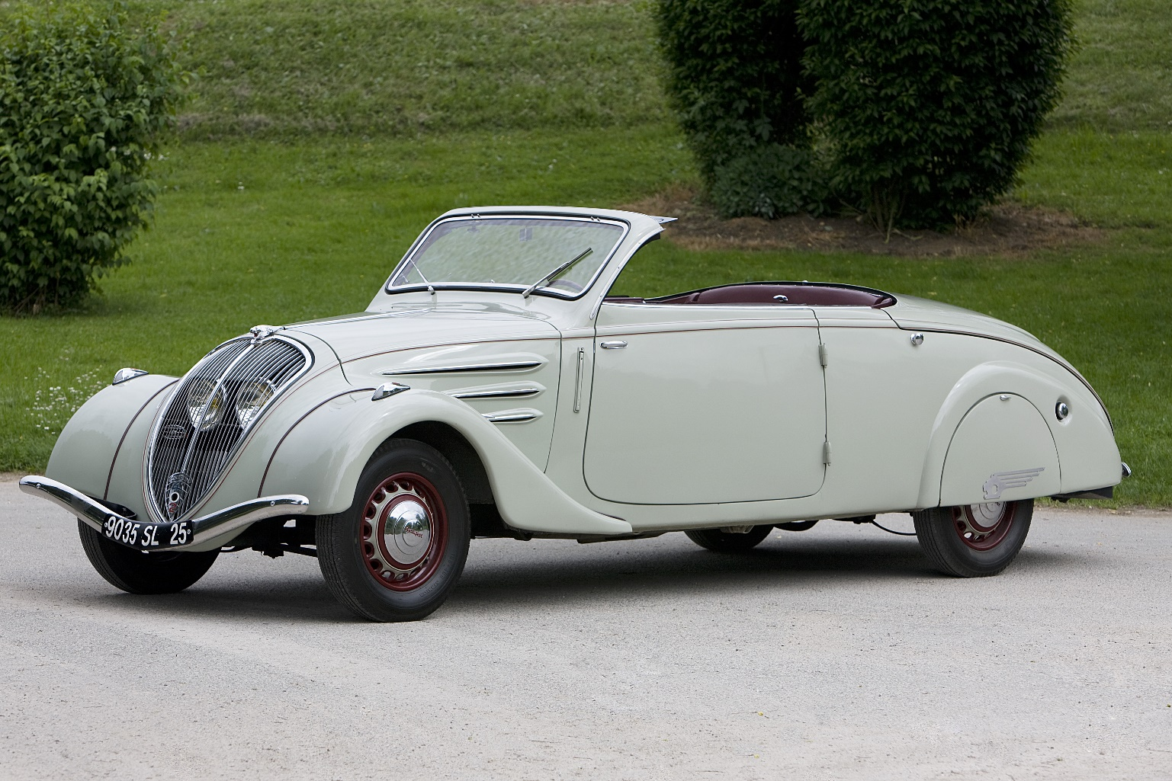
Bei seiner Markteinführung im Jahr 1935 kostete der PEUGEOT 402 Eclipse 34.000 französische Franc, heute hat sie einen Wert von rund 150.000 Euro.

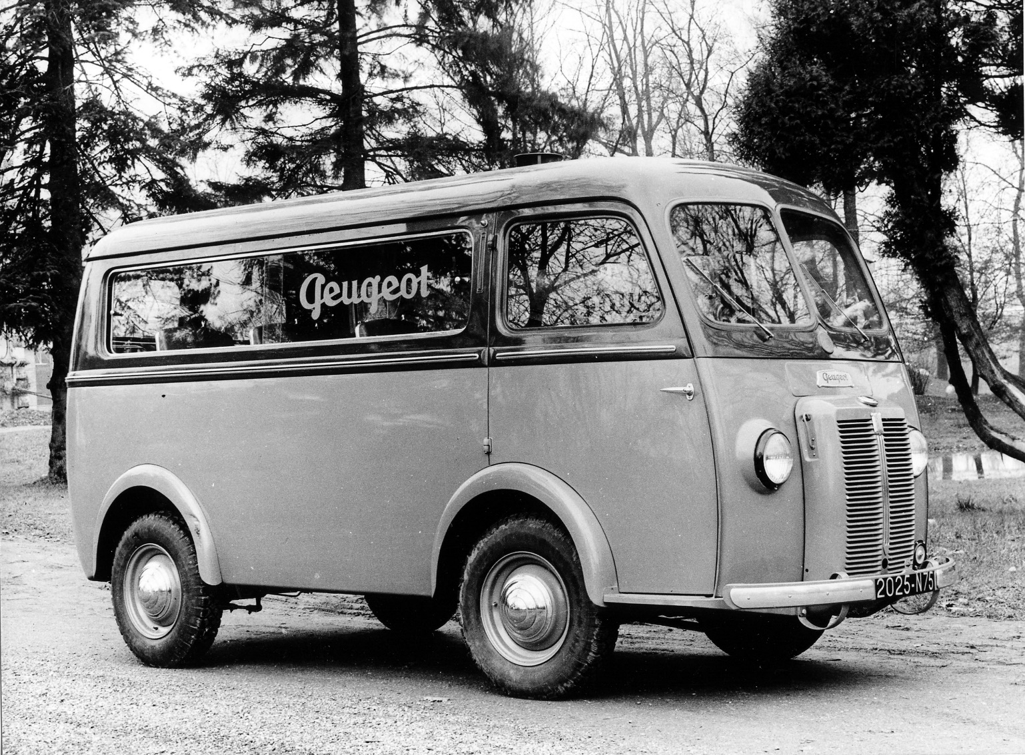

Der PEUGEOT D4 wurde von 1955 bis 1965 gebaut.

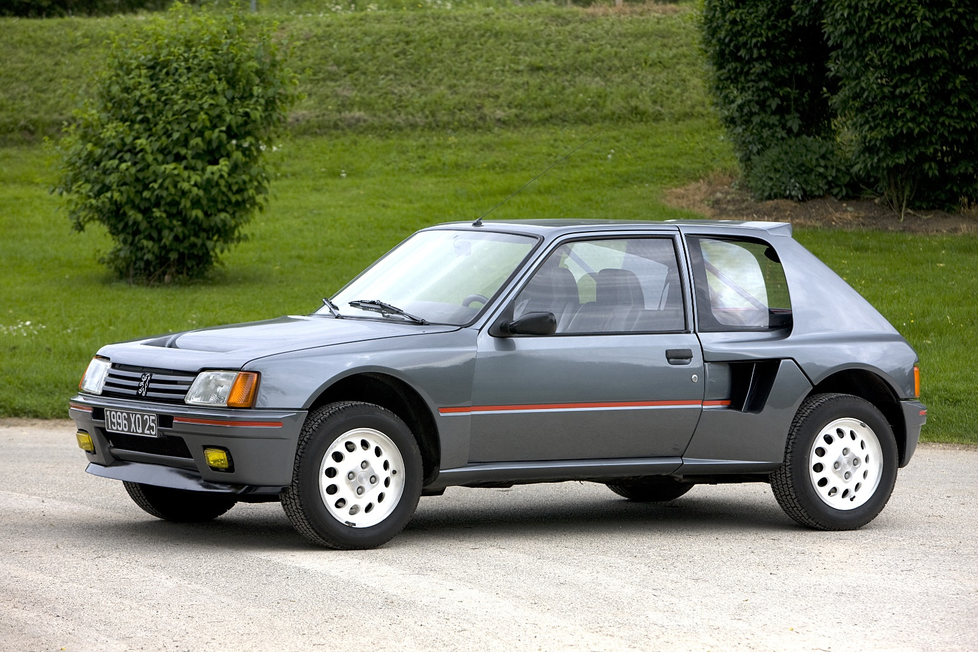

Die Löwenmarke baute lediglich 200 Exemplare des PEUGEOT 205 Turbo 16 mit Straßenzulassung.

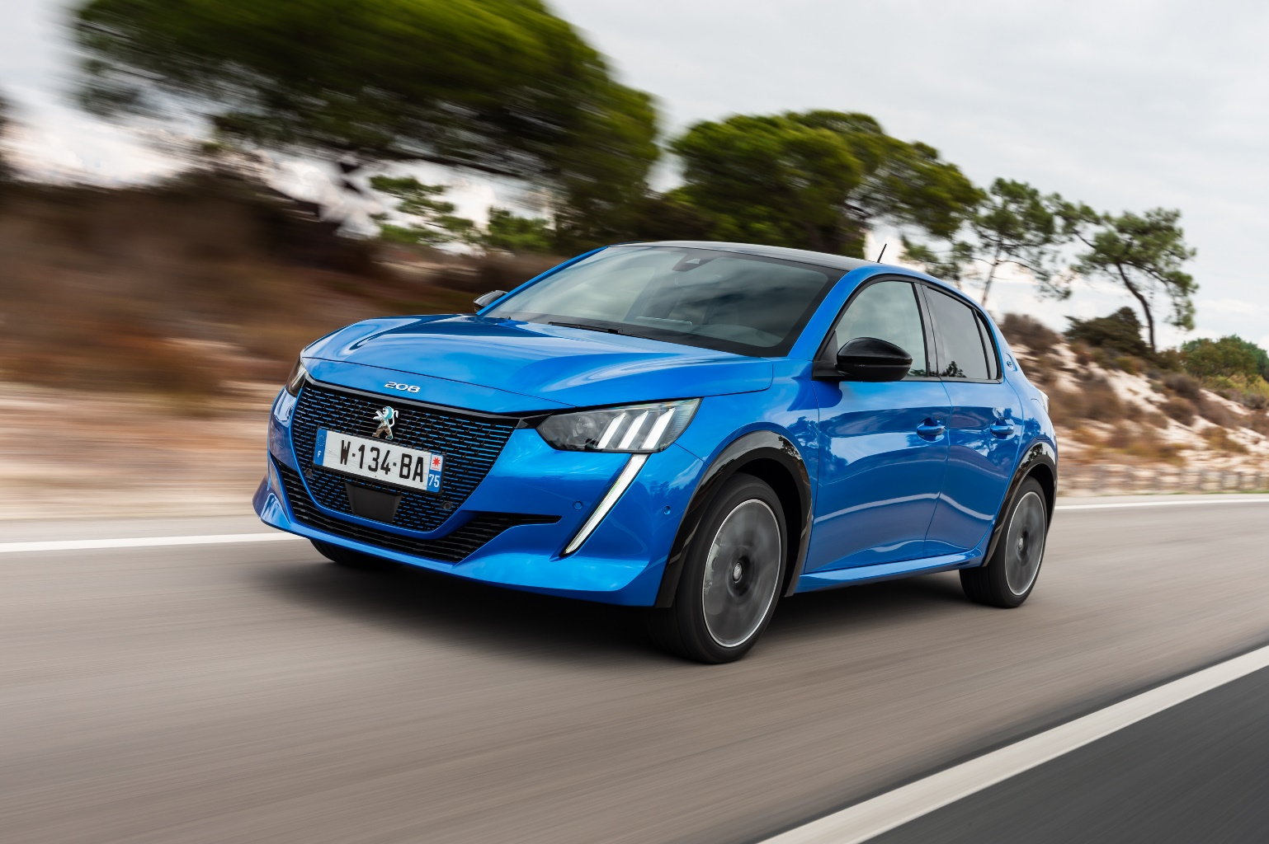

An einer Ladesäule mit 100 kW angeschlossen, lädt sich die Batterie des neuen PEUGEOT e-208 in nur knapp 30 Minuten von null auf 80 Prozent auf.

LINKS
Hier können Sie die gezeigten Bilder herunterladen.

Hier finden Sie weitere Informationen zu den Modellen von PEUGEOT.
Hier können Sie sich für den PEUGEOT Media-Newsletter anmelden.

